Relatório curto | Cadastro de funcionários
  - Preenchimento individual • Entregar em PDF
Nome: Maria Eduarda Sampaio Assumpção Turma: 2DEVIS Data: 05/11/2026

1. Conferência do cadastro
Quantos funcionários seu programa cadastrou? 4 Funcionários
Como o programa cria o ID automaticamente?
Usando a função i + 1, que cria os Ids 1,2,3 e 4.
Qual é a função do array e do método push()?
O array guarda os funcionários, e o push() adiciona cada funcionário nele.

2. Persistência JSON
Qual comando grava os dados no arquivo? fs.writeFileSync('funcionarios.json', json, 'utf8');
Qual é a diferença entre JSON.stringify() e JSON.parse()?
JSON.stringify() transforma os dados em texto JSON.
JSON.parse() transforma o texto JSON em dados JavaScript.

3. Consultas
Teste | Resultado esperado | Resultado observado
ID 2 |  | Exibiu o funcionário de ID 2.
 | Exibe funcionário do ID 2
ID 99 |  | Funcionário não encontrado.
 | Não encontrado
Nome existente |  | Encontrou o funcionário.
 | Encontra uma pessoa
Função compartilhada |  | Listou os funcionários com a mesma função.
 | Lista duas ou mais pessoas
Explique a diferença entre find() e filter():
find() procura um único funcionário.
filter() procura todos que correspondem à condição.

4. Evidências
Insira aqui imagem do cadastro no terminal:

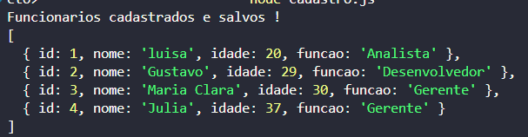

Insira aqui imagem do funcionarios.json:

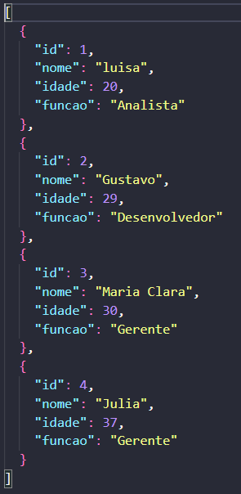

Insira aqui imagem das consultas: 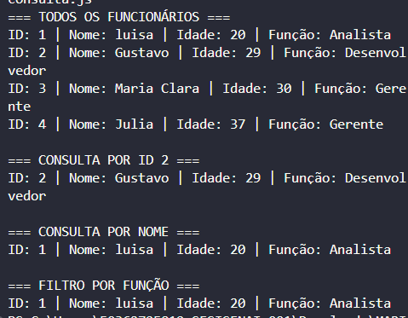

5. Autoavaliação
O que consegui fazer sozinho(a)? O que precisei consultar? Qual dificuldade permaneceu?
Consegui fazer o cadastro dos funcionários e fui entendendo melhor como funciona o array. Em algumas partes, precisei olhar o passo a passo para conseguir usar os comandos JSON e as funções de busca. Também tive um pouco de dificuldade com alguns erros no código, mas consegui corrigir e fazer funcionar.

